Český jazyk 26. 5.
- Hra – přesmyčky měst
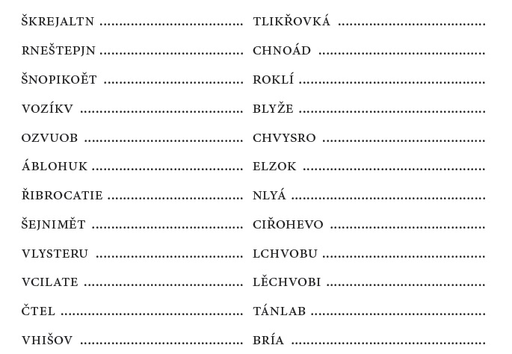
- Učebnice 212
212 / 3 – slova opačného významu – ústně

212 / 4 a) – písemně, nejprve prohlédnout žlutou tabulku na straně 41 a 42
Dětští lékaři, francouzští módní návrháři, čeští básníci, horští vůdci, dobříšští občané, černošští trumpetisté, malincí králíčci, brandýští školáci, ašští rodáci, krotcí ptáci, pražští studenti, krkonošští záchranáři, řečtí bohové, ruští spisovatelé, blízcí příbuzní, islandští obyvatelé, domažličtí dudáci, lehcí atleti, pardubičtí hokejisté, plaší rysové, maličcí kolibříci
b) vlašské ořechy, vlašští umělci
Vlach – Ital

212 / 5 oběžnice – řeknu si příbuzné slovo obíhá, nikde není J, bude ě
-ústně

213 / 6
ústně, pokud ve slově není N, píšu jen jedno: TELEVIZE + NÍ = TELEVIZNÍ,
Pokud ve slově je N + NÍ, píšu dvě : TÝDEN + NÍ = TÝDENNÍ
Pozor u zvířat – vždy jen jedno N -SLONÍ, VRANÍ, JELENÍ!!!!

- Diktát:
186 / 3 – Vybrat čtyři věty, napsat a společně zkontrolovat.

- Do školního sešitu:
Napsat všechny tří způsoby přímé řeči:
Karel mi řekl, že zítra nepůjde do školy, protože je objednaný k zubaři.

Zde je nápověda:
Marek řekl: ,, Dostal jsme z písemky jedničku, protože jsem se poctivě učil.“
Za uvozovací větou je dvojtečka a jen v tomto případě se píše uprostřed věty velké písmeno.

,, Dostal jsme z písemky jedničku, protože jsem se poctivě učil, “ řekl Marek.
Zde jsou všude malá písmena (kromě jména) a přímá řeč je oddělena čárkou.

,, Dostal jsme z písemky jedničku,“ řekl Marek, ,, protože jsem se poctivě učil.“
Zase mám všude malá písmena, uvozovací věta je vložena do přímé řeči a oddělena čárkami.

- Vymyslet co nejvíce slov z písmen: K M L P S V O U A Y

